FICC 系列研究之二 —— 期限结构策略数据准备及因子合成

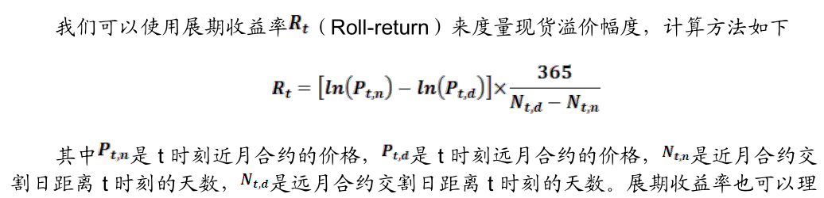

引言
数据部分
公式中涉及到的交割日信息数据需要寻找，文中涉及的主力、次主力数据也需要寻找。
回测部分
需要合成所有期货品种的展期收益率

数据部分
- 计算期货展期收益率除了需要用到远月、近月价格，还需要用到交割日数据，查询后发现优矿平台有较为全面的数据，提供了必要的数据。下载优矿数据用于计算期货展期收益率。
- 优矿的期货每日数据比fushare api下载的要全，后期构建因子我们使用它的数据。
- 使用优矿数据后，回测框架数据接入部分需要大的调整。
- 优矿数据每日限制100M下载量，这个是个短板。
- 写入数据 yuqer_fusharedata、yuqer_fushare_info

合成Rt，分为四个类型
- 第一种是近月和次近月
- 第二种是近月和主力
- 第三种是近月和最远月
- 第四种是主力和次主力

展期收益率计算部分
完成展期收益率计算主体程序（M_cal_roll_return.m）

下一步计划
优化展期收益率主题程序计算速度；
计算，并将roll_return数据写入数据库；
替换原有回测程序中数据接口
实现期限结构策略回测。

